ГОД ЛИТЕРАТУРЫ

В 80-ти километрах от села Куйбышево находится город Таганрог. Все знают, что Таганрог – это родина Антона Павловича Чехова. Но оказывается, что этот прекрасный южный город в разное время посещали не менее известные поэты и прозаики. Именно этот город оказал влияние на их творчество. Так какой же он Таганрог литературный! Мы предлагаем Вам познакомиться с интересным материалом, подготовленным учителем русского языка и литературы Никольской основной школы Еленой Анатольевной Суховой.

Таганрог литературный

2015 год назван в России Годом литературы. У нас, жителей Приазовья, есть уникальная возможность прикоснуться к истории отечественной литературы, полистать ее страницы, просто путешествуя по городу, в котором часто бываем, - по Таганрогу, где, по словам писателя И.Д. Василенко, «каждый переулок - это интересная новость, а наш замечательный город - это целый роман, да ещё какой! Какие события тут происходили, какие люди здесь жили!»

«...Я неисправимый провинциал - влюблен в свой Таганрог, в его неповторимый говор, в его море, в его сполохи над мартенами. Читая меня, вы сразу увидите, откуда я родом!" - так говорил влюбленный в свой город писатель Иван Дмитриевич Василенко. В его повестях и рассказах можно узнать городские достопримечательности: гимназию, театр, каменную лестницу, море. Море присутствует почти во всех его произведениях, и вот какими удивительными словами он пишет о нем: «Наше море огромное, застенчивое. Посмотрите, какой у него блекло-голубой цвет. А эти глинистые берега! Они не желтые, не красные, а какого-то переходного оттенка, так гармонирующего цвету воды. Конечно, такую красоту не сразу увидишь, в нее надо всмотреться, душой воспринять...»

Иван Дмитриевич Василенко родился 20 января 1895 года в селе Макеевка (ныне город) бывшего Таганрогского округа в семье волостного писаря. Через 7 лет семья Василенко переехала в Таганрог.

Писателя И. Василенко "открыл" русский литератор В.В. Вересаев. К нему в годы войны пришел однажды немолодой и очень больной учитель и принес свою первую книжку, написанную для детей в 1937 году. Вересаев прочел ее и отозвался о творчестве Василенко так: «Передо мной... талантливый, совершенно сложившийся писатель, со своим языком, с великолепной выдумкой, с живыми образами».

Все его повести и рассказы, написанные за 30 лет творческой жизни, многократно переиздавались и пользовались большой популярностью не только у детей, но и у взрослых. По произведениям "Звездочка", "Артемка в цирке", "Волшебная шкатулка" созданы фильмы. Иван Дмитриевич Василенко награжден орденом "Знак Почета" и медалями. Умер писатель 26 мая 1966 года. Именем И.Д. Василенко в Таганроге названы улица и детская библиотека. Перед домом-музеем писателя в мае 2010 года был открыт памятник его литературному герою - Артёмке (скульптор Давид Бегалов).
В 1820 г. Таганрог посетил Александр Сергеевич Пушкин. После публикации оды «Вольность», в которой была затронута тема цареубийства, по приказу царя Александра I Пушкину пришлось покинуть столицу и отправиться на новое место службы в Кишинев под попечительство либерального генерала И. Инзова. Таганрог стал одним из городов на пути к назначенной цели. Перед этим Пушкин сильно простудился, и его друг Николай Раевский, сын прославленного генерала Отечественной войны 1812 г., проезжая со всем своим семейством на воды в Крым, нашел поэта в лихорадочном состоянии. Далее они уже ехали в каретах все вместе. На пути их лежал Новочеркасск, где гостей принимал хлебосольный атаман Денисов, и болезнь Пушкина приняла прогрессирующий характер. И только подъезжая к Таганрогу утром 30 мая 1820 года, поэт почувствовал себя лучше. В городе они пробыли немногим более суток и 31 мая покинули его. Если обратиться к карте Таганрога 1818 г. и записям городского историка П. Филевского, Пушкин с семьёй Раевских въехали в город через заставу с ростовским шлагбаумом.

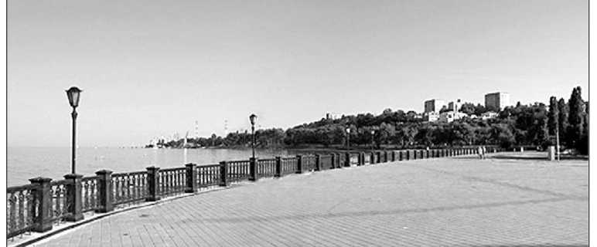
Пушкинская набережная

Один из самых известных литераторов Таганрога - писатель Антон Павлович Чехов. В 8 лет, после двух лет учебы в греческой школе, Чехов поступает в таганрогскую гимназию. Мужская классическая гимназия была старейшим учебным заведением на юге России (1809) и давала солидное по тем временам образование и воспитание. Здесь он получил свой первый литературный псевдоним «Чехонте», который дал ему учитель закона божьего Федор Покровский.

Можно довериться воспоминанию М. Волконской-Раевской, которая вместе с поэтом проезжала по донской земле. В своих записках она утверждала: «Я помню, как во время этого путешествия, недалеко от Таганрога, .. увидя море, мы приказали остановиться, и вся наша ватага, выйдя из кареты, бросилась к морю любоваться им. Оно было покрыто волнами, и, не подозревая, что поэт шел за нами, я стала для забавы бегать за волной и вновь убегать от нее, когда она меня настигала... Пушкин воспел эту картину в прелестных стихах. Вот эти стихи:

Я помню море пред грозою.
Как я завидовал волнам,
Бегущим бурной чередою
С любовью лечь к ее ногам!

Они вошли в «энциклопедию русской жизни» - роман «Евгений Онегин» (гл. 1, п. XXXIII). После этого путешествия Таганрог будет неоднократно упоминаться в черновых бумагах поэта и собранном им материале об «Истории Петра», над которой он работал до конца своих дней. Среди таганрожцев популярна легенда, что известные стихи о Лукоморье из вступления к поэме «Руслан и Людмила» также навеяны впечатлениями об излучине Таганрогского залива.

В Таганроге начинались его первые литературные и сценические опыты. Чехов-гимназист издавал юмористические журналы, придумывал
подписи к рисункам, писал юмористические рассказы, сценки. Первая драма «Безотцовщина» была написана 18-летним Чеховым в гимназии. Гимназические годы дали Чехову огромный материал для писательской работы.

Также большую роль в формировании стремления к творчеству в юном Чехове сыграл и таганрогский театр,
основанный в 1827 году. Впервые в театре Антон побывал в 13 лет. Позднее в одном из своих писем Чехов скажет: «Театр мне давал когда-то много хорошего. Прежде для меня не было большего наслаждения, как сидеть в театре. » Не случайно герои его первых рассказов, таких как «Трагик», «Комик», «Бенефис», были актеры и актрисы. Да и мировую известность А.П. Чехов приобрёл как драматург,
создатель драмы нового типа.

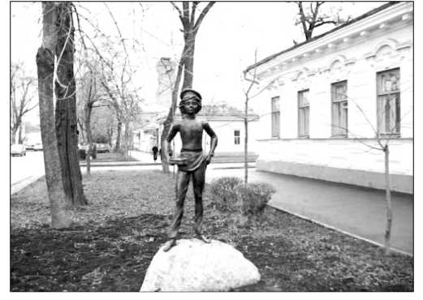
В этом доме жил Иван Дмитриевич Василенко

К 150-летнему юбилею писателя в Таганроге появились бронзовые фигуры персонажей из чеховских рассказов, навеянных таганрогскими впечатлениями - «человек в футляре» у гимназии, встреча Толстого с Тонким у «лавки Чеховых», «дама с контрабасом» на набережной, «египетская пирамида» с Каштанкой у входа в парк.
Известный поэт нашего времени Михаил Исаевич Танич (Танхилевич) родился в Таганроге 15 сентября 1923
года. Детство его прошло в доме 55 по переулку Итальянскому (ныне там установлена мемориальная доска). Его отец принимал активное участие в Гражданской войне на стороне красных, обожал спорт, и маленький Миша уже в 5 лет получил заветный подарок – футбольный мяч, настоящее сокровище по тем временам, и гонял его по пустырям Таганрога.
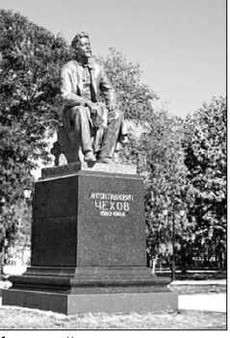

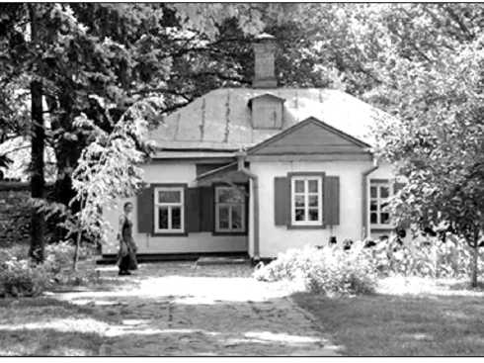
Домик Чеховых и памятник Антону Павловичу

После войны Михаил Танич поступил в строительный институт, но проучился недолго. По доносу, за то, что похвалил немецкий радиоприемник "Телефункен", Михаил был арестован карательными органами и отправлен на 5 лет в Соликамск на лесоповал . Таничу повезло, его поэтический талант заметили и поручили оформление наглядной агитации в лагере, что его и спасло. А весь этап, с которым он прибыл в Соликамск, все до одного погибли на лесоповале. Выпустили его перед самой смертью Сталина.
В начале 1960-х приобрела известность первая песня Михаила Танича на музыку Яна Френкеля - "Текстильный городок", исполнявшаясямногими певицами, в том числе и популярной тогда певицей Майей Кристалинской. Апотом с Яном Френкелем он написал такие известные песни «Ну что тебе сказать про Сахалин?», «Кто-то теряет - кто-то находит», с Владимиром Шаинским - «Идет солдат по городу», «На дальней станции сойду», «По секрету всему свету», «Когда мои друзья со мной», с Эдуардом Колмановским - «Мы выбираем - нас выбирают», с Оскаром Фельцманом - «Ходит песенка по кругу», «На тебе сошелся клином белый свет», с Юрием Саульским - «Чёрный кот». Всего более 150 песен написано уроженцем Таганрога Михаилом Таничем – лауреатом национальной музыкальной премии "Овация", Почетным гражданином Таганрога, на-
родным артистом России. Одна из его песен «Часы в Таганроге» посвящена родному городу.

С пятачка над Каменною лестницей – на просвет морская глубина, утром, при большом воображении, Греция - прищуришься - видна. Я встаю на цыпочки, я маленький, только разрешите мне, я сам прикоснусь ладошками к истории, к солнечным загадочным часам.
Выщербило временем и ливнями золотоордынскую плиту! Юный век Осоавиахима, жди меня, я скоро подрасту. И влюбляясь, в садике Сарматова, под "Ах, эти чёрные глаза!" парни вырезают на акациях копии червового туза. Тает стрекотание биплана в черноте Петрушиной косы, и шпионят в пользу Тамерлана солнечные ханские часы.

Таганрог всегда привлекал к себе внимание выдающихся писателей и поэтов нашей Родины. Наш город посещали Василий Жуковский,
Нестор Кукольник, Алексей, Жемчужников, Всеволод Гаршин, Константин Бальмонт, Михаил Волошин, Иван Бунин, Владимир Маяковский,
Сергей Есенин, Константин Паустовский, Сергей Званцев. Читая этих авторов, вы обязательно найдете в их произведениях упоминание о Таганроге.

Е. Сухова, учитель русского языка и литературы Никольской основной школы.

